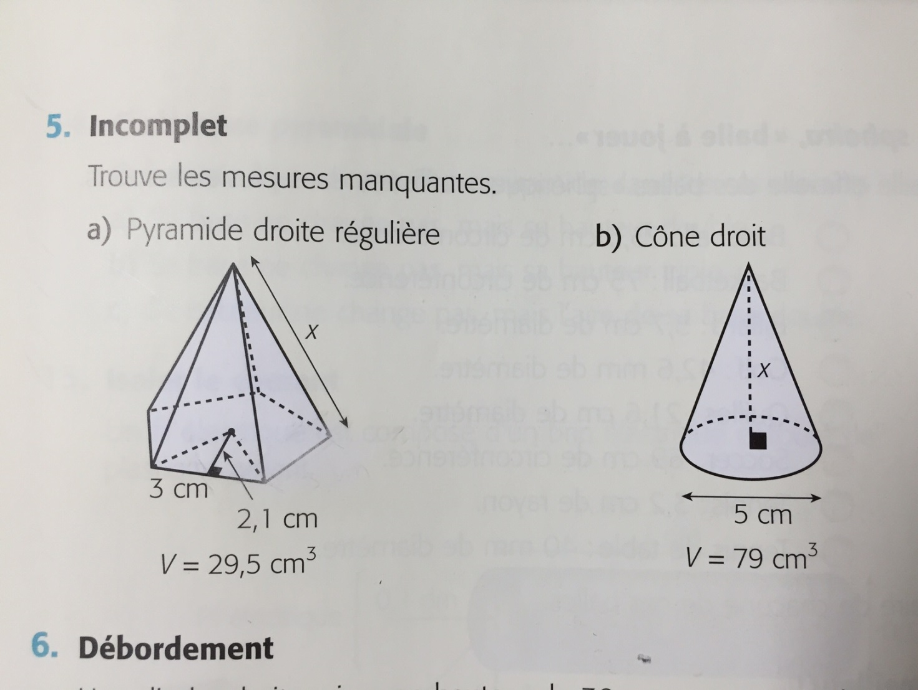**Le défi de la page 99 # 5**